صحنه اول
تصویر کعبه 🕋با داستان زیر👇🏻

🕋خبر بزرگ
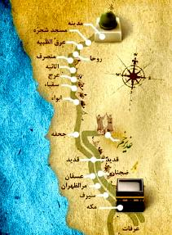
بچه ها! زمان پیامبر، با زمان ما خیلی فرق داشت. مثلا یکی از اونا این بود که اون موقع مثل حالا نبود که خبرها به وسیله تلویزیون و موبایل به مردم برسه. اصلا نه برق بود، نه این وسایل برای رسوندن خبر وجود داشتند.
حضرت محمد صلی الله علیه و آله ، آخرین پیامبر خدا، آخرین روزهای عمر خودشون رو میگذروندن. ایشون باید خبر خیلی خیلی مهمی رو به گوش همه میرسوندن. ولی توی این چند سال پیامبری حضرت محمد، و مسلمون شدن عده زیادی از مردم، مسلمونها توی شهرها و کشورهای مختلفی زندگی میکردند.
بچه های خوبم! به نظرتون پیامبر با وجود نداشتن برق و تلویزیون و موبایل که بشه با اونها این خبر رو به مسلمونا برسونن، چطور می تونستن خبر بزرگشون رو به گوش همه برسونن؟
پیامبر دوست داشتنی ما، صبر کردن تا موقع حج فرا رسید، مسلمون ها از همه جا خودشون رو به مکّه رسونده بودن تا از پیامبر یاد بگیرن چطور مراسم حج رو انجام بدن. اون موقع فرصت خوبی بود که پیامبر اون خبر مهم رو به همه بگن، تا حاجیان و مردمی که به حج آمده بودند، وقتی به شهرشون برگشتند، اون خبر رو به همشهری های خودشون برسونن و همه مردم خبردار بشن.

صحنه دوم
تصویر یک🌊 برکه و🌴 نخل و 🐪شتر
با داستان زیر👇🏻

🌊کنار غدیر خم 🌊
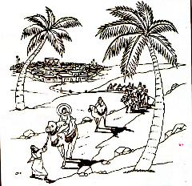
صدای زنگ شترها در بیابان پیچیده بود. شترهایی که صحرا رو خیلی دوست دارن. یک عالمه شتر و یک جمعیت خیلی بزرگ از دور پیدا شد. اونا ازمکّه می اومدند. از زیارت خونه خدا. کمی جلوتر، جاده دو قسمت می شد و هر قسمت به شهری می رسید. هر کس آماده می شد تا با دوستانی که در این سفر پیدا کرده بود، خداحافظی کنه.
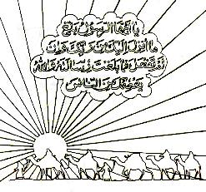
همینجا بود که فرشته مهربون پیش پیامبر اومد تا یه پیام از طرف خدا بهشون بده. سلام بر پیامبر خدا! خدای خوب و مهربون به شما امر میکنه که همینجا پیش از این دو راهی، خبر مهمی که قراره به مسلمونا بگید رو بهشون برسونید. اگر این کار رو نکنید، پیامبری خودتون رو انجام ندادید. خود خدا کمک میکنه که این خبر رو درست و بدون مزاحمت به مسلمونا برسونید. پیامبر هم به دستور خدا گوش دادند.
کمی جلوتر، برکه ای زیبا توجه همه را به خود جلب کرد. اسم برکه، غدیر بود. اون برکه آب صاف و زلالی داشت. پیامبر دستور توقف و استراحت دادن. هر کسی هم که جلوتر بود یا عقب مونده بود رسید به اون محل. اینجا بهترین جا برای رسوندن اون خبر بود. به دستور پیامبر، بارهای چند شتر را روی هم گذاشتن و پیامبر از اون بالا رفتن. ایشون امام علی علیه السلام را هم با خودشون بالا بردن.
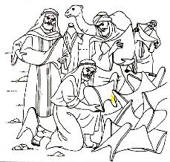
راستی نگفتم تعداد مسلمونای اونجا بیشتر از صد هزار نفر بود! اندازه تماشاگرهای یک ورزشگاه فوتبال.همه داشتند به پیامبر نگاه می کردن و با خودشون می گفتن پیامبر از این کار چه منظوری داره؟ چرا علی رو کنار خودش بالا برده؟ میدونم که شما میدونید چرا. آره بچه های خوب! این فرمان خدای مهربون بود که پیامبر باید حضرت علی علیه السلام را به عنوان امام و جانشین بعد از خودشون به همه نشون می دادن و معرفی میکردن.

صحنه سوم
یادگار های پیامبر
💚💚
تصویر قرآن 📙 و یک تصویر نورانی ☀️
👇🏻

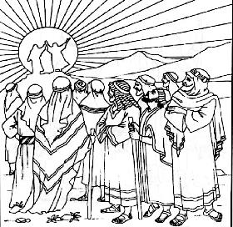
وقت ظهر بود. خورشید در وسط آسمون می درخشید و هوا به شدّت گرم بود. پیامبر روبه روی مردم ایستادن و حدود سه ساعت با صدای بلند با اونا حرف زدن. پیامبر به مردم گفتن: «آی مردم! به من بگید: من وظیفه خودمو نسبت به شما انجام دادم؟ همه بلند جواب دادن: «بله، ای رسول خدا، برای ما زحمت های زیادی کشیدی، خداوند به تو پاداش فراوان دهد». پیامبر خدا ادامه دادن: آی مردم! من بین شما دوتا چیز خیلی با ارزش میذارم که بعد از من، بین شما هستن. این دو چیز ارزشمند یکی قرآن است و دومی خانواده من. این دو تا هیچ وقت از هم جدا نمیشن و همیشه با هم هستن. پس مراقب این دو باشید و از اونها پیروی کنید.

صحنه چهارم ☀️☀️
تصویر کودکانه حضرت علی علیه السلام و حضرت محمد صلی الله علیه و آله و سلم در کنار هم
👇🏻
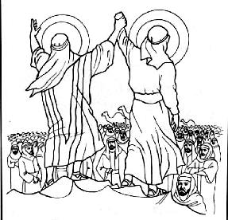
دو نور ☀️☀️بر جهاز شترها
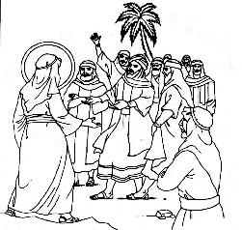
امروز، روز عید غدیره. روزی که دست پرقدرت اما مهربونِ حضرت علی در دست پیامبر عزیزمون قرار گرفت. پیامبر صلی الله علیه و آله دست حضرت علی علیه السلام رو بالا بردن و به همه گفتن که بعد از من، این علی علیه السلام رهبر همه مسلمون هاست. و بعد از ایشون هم امامانی که از نسل من و علی هستن تا امام مهدی، امام شما هستن. پیامبر اون روز با صدای بلند که همه بشنون گفتن: «هر کس من رو رهبر خودش می دونه، از این به بعد، علی هم رهبر اونه». خوب میدونید که پیامبر، حضرت علی علیه السلام رو خیلی دوست داشتن، برای همین اونایی که دوستدار حضرت علی علیه السلام هستن رو دعا کردن و فرمودن: «ای خدای بزرگ! هر کسی علی رو دوست داره، تو هم دوستش بدار و هر کسی با علی دشمنی میکنه، تو هم با اون دشمن باش». حالا دو تا راهنمای مسلمونا، یعنی پیامبر و امام علی کنار هم ایستاده بودند. بچه ها! منظور پیامبر این بود که من با علی علیه السلام هستم و علی علیه السلام هم با منه. هر کس می خواد با من دوست باشه، باید با علی علیه السلام هم دوست باشه. پیامبر ما می خواست به مردم بگه ما دوتا حرفمون یکیه، فکرمون یک چیزه و رفتارمون یکیه و هر کاری که علی علیه السلام انجام میده، من هم که پیامبر هستم، اون رو قبول دارم و می پسندم.
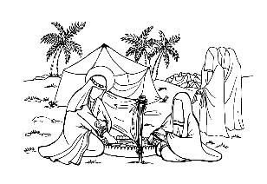
ماجرای غدیر اونقدر مهم و حساس بود که پیامبر صلی الله علیه و آله و سلم از همه افراد حاضر توی اون جلسه بیعت (قول) گرفتن. اول مردها بیعت کردن و برای بیعت کردن زنها یه کار جالب کردن. یه ظرف بزرگ گذاشتن که پر از آب بود. حضرت علی علیه السلام یک طرف ظرف، پشت یک پرده دست در آن گذاشته بودند و زنها هم برای بیعت طرف دیگر پرده دست در ظرف می بردند. و اونا میگفتن که ما ایشون رو به امامت خودمون که از طرف خدا معرفی شدن قبول داریم و دستور خدا و پیامبرش را قبول کردیم.
پیامبر همینجا بود که به همه جارچیها اعلام کردن که خبر امامت و جانشینی حضرت علی علیه السلام رو تا چند روز آینده مدام بین مردم پخش کنند و فریاد بزنن.
بله بچهها اینجا بود که فرشته دوباره خدمت پیامبر اومد و یه پیام دیگه از طرف خدا براشون آورد. خدای خوب و مهربون به مسلمونا خبر داده بود که توی این روز با اعلام امامت حضرت علی تا امام زمان (دوازده امام مهربون همه شیعیان) دین خدا کامل شده و خدا هرچی نعمت داشته به مردم داده و راضی هست به اینکه همه مسلمون بشن و اونها امام همه باشن.

صحنه پنجم🎈🎈🎈
تصویر ریسه و چراغونی وبچه شاد
👇🏻

🎈جشن بزرگ غدیر🎈
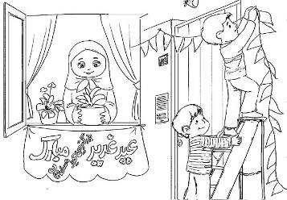
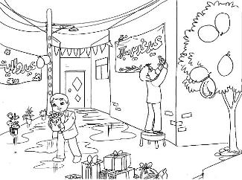
امروز، روز عید غدیره. روزیه که فرشته ها تو آسمون شادی می کنند و به زمین میان، تا عید غدیر رو به دوستان امام علی علیه السلام تبریک بگن. امروز همه جا شیرینی و شربت پخش میکنن. همه خوشحالن، همه لباس های نو و قشنگ می پوشن و به مهمونی میرن، امروز همه عیدی می گیرن، پدرها و مادرها، پدربزرگ ها و مادربزرگ ها عیدی میدن، امروز خدا هم عیدی میده بچه ها! اونم عیدی های بزرگ بزرگ، چون امروز از قشنگ ترین روزهای خدا است و خدایی که حضرت علی علیه السلام رو خیلی دوست داره به دوستان ایشون عیدی های خوب و بزرگ می ده. فقط کافیه از خدا بخواهیم. آهای دوستای امام علی علیه السلام ! دست هاتون رو بلند کنید و دعا کنید و از خدا عیدی بگیرید
( چه عیدی؟ بهتر از اینکه این رو زو به همه معرفی کنیم تا بابای مهربونمون امام زمان از ما خوشحال بشن و بهمون یه عیدی خیلی خوب بدن ان شاالله.
صد آفرین به شما بچه های علی دوست و هزار مرحبا به شما که عاشق علی هستید.

